L’Algérie candidate aux BRICS
En juillet 2022, le président algérien, Abdelmadjid Tebboune, déclare que son pays veut adhérer aux BRICS. 7 novembre 2022, l’Algérie dépose, une demande officielle pour rejoindre l’organisation des BRICS.
Les arguments qui accompagnent cette candidature s’inscrivent dans une claire politique anti-impérialiste. Un consultant du quotidien El Moudjahid (10 novembre 2022) explique que cette décision « illustre l’orientation politique et la stratégie économique du pays pour les prochaines années ». Il ajoute que le premier objectif de la constitution de ce bloc « est une tentative géostratégique affichée de briser la domination du dollar américain sur le commerce international, de revoir le système financier mondial, et de travailler à la création d’un équilibre politique et un ordre mondial juste et équilibré ». Il pense que les BRICS « œuvrent au lancement d’une monnaie unique » pour « concurrencer le dollar américain à l’horizon 2030 ».
La réorientation de la stratégie politique des BRICS est dictée « par des impératifs et des enjeux majeurs exogènes » fait savoir un autre intervenant, « notamment par des politiques agressives de déstabilisation menées ou orchestrées par les USA, l'Union européenne, et ce même au sein de leurs propres zones d'influence, comme on peut le voir actuellement en Ukraine ».
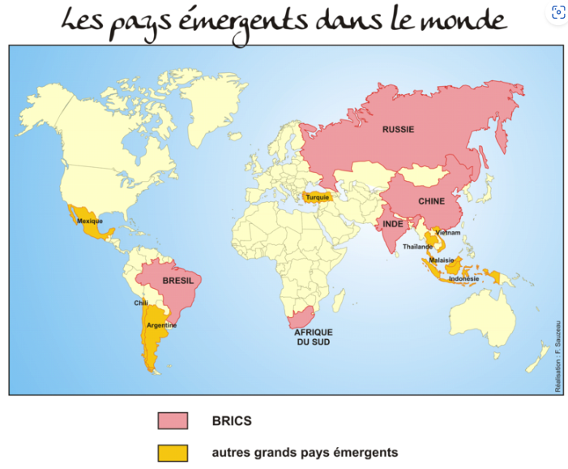
L’Algérie n’est pas colorée dans les pays émergents.
On sent que les forces impérialistes ne laisseront pas faire sans réagir. La balance des forces montre une égalité territoriale des BRICS et des impérialistes. Les populations sont sensiblement égales. N’est-on pas alors dans le contexte d’un affrontement mondial généralisé ?
Nous allons suivre attentivement le sort de la candidature de l’Algérie. La Russie et la Chine ont déjà répondu favorablement.
Cette candidature a déjà de nombreux effets très positifs dans la vie politique et économique de l’Algérie (diplomatie en pointe, investissements, vie parlementaire...).

Que sont les BRICS
L’acronyme BRIC, créé en 2001 par l’économiste Jim O’Neill, est devenu BRICS en 2011. Il désigne cinq pays qui se réunissent depuis lors en sommets annuels : Afrique du Sud, Brésil, Chine, Inde, Russie.
La Chine, l’Inde et le Brésil sont trois « grandes puissances émergentes ». La Russie est une « puissance en voie de restauration ». L'Afrique du Sud est une « puissance régionale ». En dix ans, leur place dans l'économie mondiale a fortement progressé : 16 % du PIB mondial en 2001, 27 % en 2011. Elle pourrait atteindre 40 % en 2025.
En 2011, le PIB des BRICS s'élevait à 11 221 milliards de dollars pour une population totale de trois milliards d’habitants (soit 40 % de la population mondiale). En 2014, les BRICS affichaient un PIB de plus de 14 000 milliards, soit autant que celui des 27 pays de l'Union européenne ensemble et proche de celui des États-Unis (17 528). En 2022, les BRICS pèsent 45 % de la population de la planète, près du quart de sa richesse et les deux tiers de sa croissance.
Quatre des cinq BRICS font partie des douze premières économies mondiales (Chine 2e, Inde 7e, Brésil 8e ou 9e, Russie 11e). L'Afrique du Sud est entre le 32e et le 35e rang.

Les institutions financières des BRICS
À Fortaleza (Brésil) en juillet 2014, les BRICS créent une banque de développement à Shanghai, dotée d'un capital de 50 milliards de dollars, porté à 100 milliards deux ans plus tard. Cette banque n’assortit pas ses prêts de conditions contraignantes, comme le FMI, qui « exige des réformes structurelles et une ingérence politique intolérable en échange de son aide » (selon Anton Silouanov, ministre des Finances russe). Cette option séduit les pays émergents qui constatent que les conditions du FMI causent de sérieux dommages à leurs économies.
Le fonds de réserve associé doit être doté de 100 milliards de dollars en cas de crise de la balance des paiements. La Chine, contributeur avec 41 milliards de dollars, peut puiser dans ce fonds jusqu'à 2,5 milliards de dollars, l'Inde, le Brésil et la Russie à hauteur de leurs contributions, soit 18 milliards de dollars. L'Afrique du Sud peut puiser jusqu'au double de sa contribution, soit 10 milliards de dollars.
Les BRICS veulent refonder des organismes internationaux comme le Conseil de Sécurité et les organisations de Bretton Woods (FMI, Banque mondiale) pour refléter la montée de nouvelles puissances et le caractère multipolaire du monde. Dès le sommet de 2011 en Chine, ils insistent sur la nécessaire réforme du Système monétaire international, et la révision de la composition des Droits de tirage spéciaux.
La Chine insiste sur l'importance de bâtir « un ordre politique et économique international plus juste et raisonnable ».
Et les autres ?
Quelques pays émergents sont déjà des grandes puissances économiques : Corée du Sud et Mexique, 13e et 14e puissances économiques. L’Indonésie figure à la 15e place, devant la Turquie. Il existe d’autres classements : les PPICS, les Next eleven (les onze suivants), le groupe E7 ou encore les BRIICS. BRICSAM voudrait associer le Mexique, sans qu'il soit membre des BRICS.
L’impérialisme invente autant de bonnes raisons de ne pas croire à la victoire des BRICS : les différences importantes de développement de ces pays, les facteurs imprévisibles dans leur croissance rapide, les questions écologiques, les conflits interrégionaux et internationaux, les épidémies et pandémies, la « guerre » contre le terrorisme, les conflits socioreligieux et les pénuries de matières premières. Ces difficultés sont parfois réelles, mais elles ne sauraient à l’avenir entraver la révolution BRICS.

Michmich, Polo, Camille

